Pozdravljeni tretješolci in četrtošolci!
Vesela bova, če nama boš poslal kakšno fotografijo tvojih dejavnosti ali pa nama kar tako napisal kakšen stavek.

Najina naslova: lucija.sarc1@guest.arnes.si vojotodor@gmail.com

Ponedeljek, 20. april 2020

Pozdravljen/a!
- Kako se počutiš danes? Nisi mi še nič sporočil/a, kako ti je všeč tole najino druženje na daljavo. So ti všeč moji predlogi za popoldansko delo? Vesela bom, če dobim kakšno idejo ali željo tudi iz tvoje strani. Ojunači se in mi kaj napiši. Do sedaj se mi je oglasilo zelo malo učencev.
- Si opravil/a vse dopoldanske šolske obveznosti. Saj veš, če imaš kakšno težavo ali vprašanje, lahko pišeš tudi meni.
- Kako je kaj s tvojo mizico in sobo? Je vse urejeno? Če ni, potem še malo počakaj s pospravljanjem in se ga loti po današnji nalogi oz. predlogu za malo zabave.
Iz tršega papirja izdelaj nekaj naprstnih lutk. Za izdelavo potrebuješ kos tršega papirja, svinčnik, barvice in škarje ter seveda tvojo ustvarjalnost.

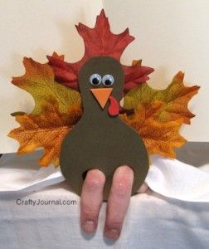

Dodatne nasvete najdeš na tej povezavi: https://www.zdravko-lidl.si/wp-content/uploads/2016/05/Zdravko_lutke_download-1.pdf

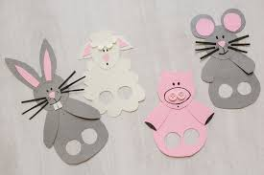
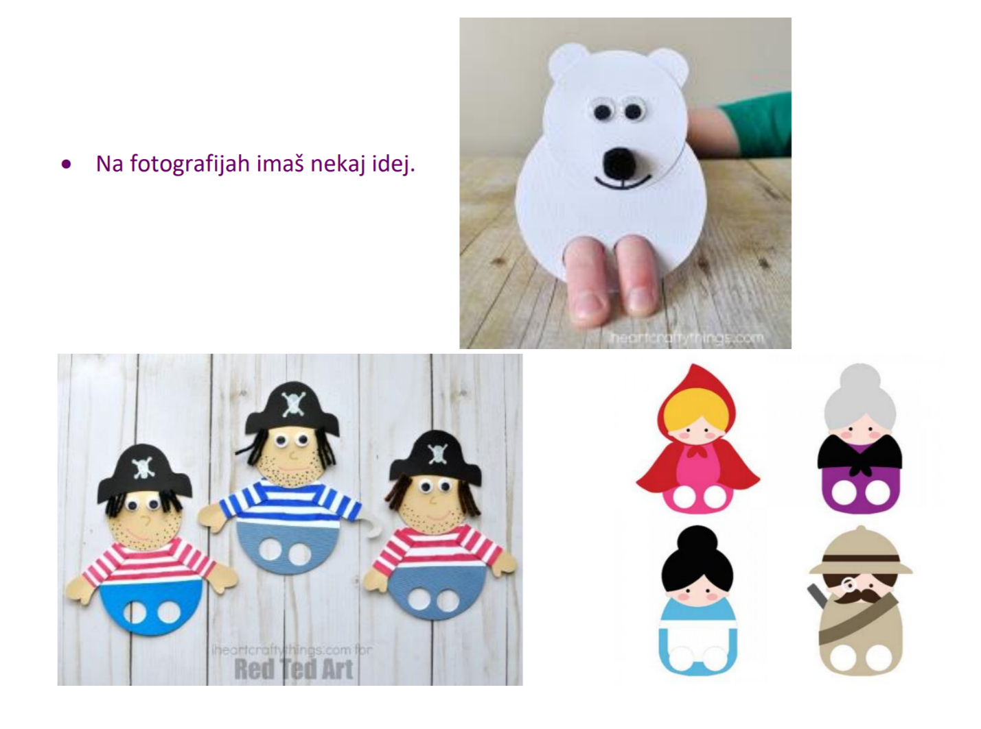
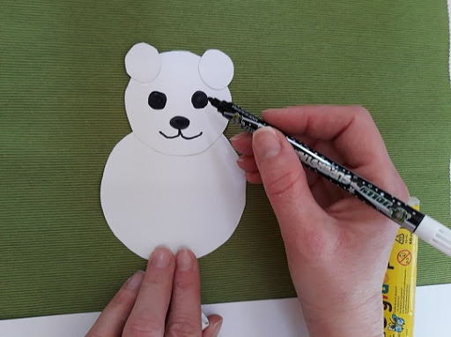

K sebi povabi družinske člane. Naredite si lutkovno predstavo. Razdelite si vloge in ne pozabi na gledalce. Za besedilo uporabite veliko domišljije. Predstavo lahko
popestrite z zaporednim pripovedovanjem zgodbe, vsak od udeležencev pove en
stavek in drugi smiselno nadaljuje zgodbo, lahko spreminjate glasove, naredite
muzikal ... Pred začetkom predstave se skrijte pod mizo, lutke pa naj bodo nad mizo. Tako, zdaj pa veselo zaigrajte!

